**Meck Lichtmischpult 2016 ETC-ColorSource 20 Konsole**

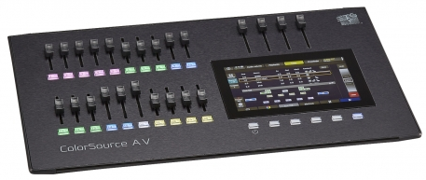Meck_LichtMixer2016ColorSource20Anleitung1MK1

**ACHTUNG Licht-Techniker, DMX 3-Pol Kabel reichen und sind ok. Die 4 Meck-DMX-Kabel sind Ok.**

**5-Pol-DMX-Kabel dürfen NICHT bei Pin 4 und 5 gebrückt sein! Das Lichtpult wird sonst zerstört !!!** (unbrauchbare Entwicklung, aber ist halt so)

ColorSource 20AV:

* 20 Fader 1x XLR 5pol DMX Anschluss 1x USB Anschluss 40 Steuerkreise / Geräte
* 10 Playback Seiten mit konfigurierbaren Modi (Gesamt 200)
* 3,5mm Stereo Klinke Audio Ein / Ausgang Sound2Light Playback
* HDMI Anschluss für Monitor oder Playback von Videos bzw. Bildern
* Video Toy für interaktive Video Effekte
* usw.....
* Allgemeine Features
* 7" Multitouch Display
* VIer konfigurierbare Regler
* Fünf konfigurierbare Softkeys
* Virtuelle Pegel / Geschwindigkeits Paddel
* Funktionen zum Speichern von Cue Listen und Playback Funktionen
* Steuerung der Nicht Intensitätsparameter
* Farben, Intensitäts, Positions und Parameter Effekte
* Intuitive Farbsteuerung von LEDs
* Integrierte Lernvideos
* Integriertes Hilfe System
* Betrieb im Einfachen Modus mit vier Stimmungen > Dies siehe Anleitung fürs Meck (unten)
* Playback Toy für Live Steuerung

https://www.etcconnect.com/Support/?LangType=1031

keine brauchbare Anleitung vorhanden, nur im web online, go

http://www.etcconnect.com/webdocs/controls/colorsource_onlinehelp/Default.htm#Welcome.htm%3FTocPath%3D_____1

habe ETC und Jonas mal um Deutsche Anleitung gebeten.

Bild 1:

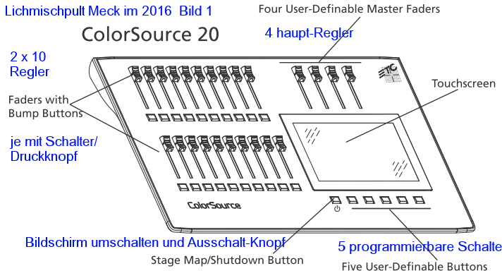

Bild 2:

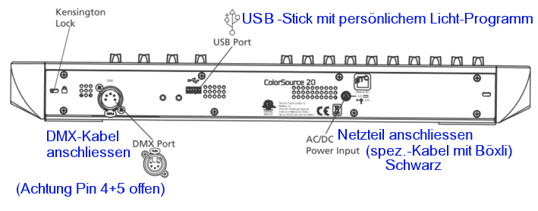

Showtec DB18 8Kanal DMX Booster 3 und 5 XLR **= ON** (bei Glastüre/Waage, Rechts vorne)

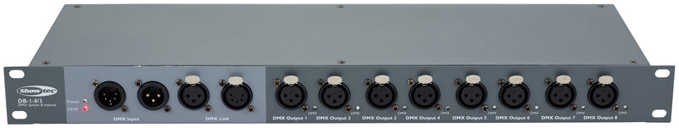

Hier können zusätzliche LED-Spot mit normalem XLR-Mic.-Kabel angeschlossen werden.

Start ColorSource, Einschalten der Konsole (aus dem Manual)  
Schritt 1: Schließen Sie ein DMX-Kabel an den Port DMX.  
Schritt 2: Schließen Sie das mitgelieferte Netzteil an die AC / DC-Buchse auf der Rückseite an..  
Schritt 3: Stecken Sie das Netzteil an die Steckdose/Stromquelle an.  
Schritt 4: Die Konsole schaltet sich automatisch ein, wenn das Gerät erkannt wird.  
Auf dem Startbildschirm gibt es Links zu Video-Tutorials, die Funktionen erklären.

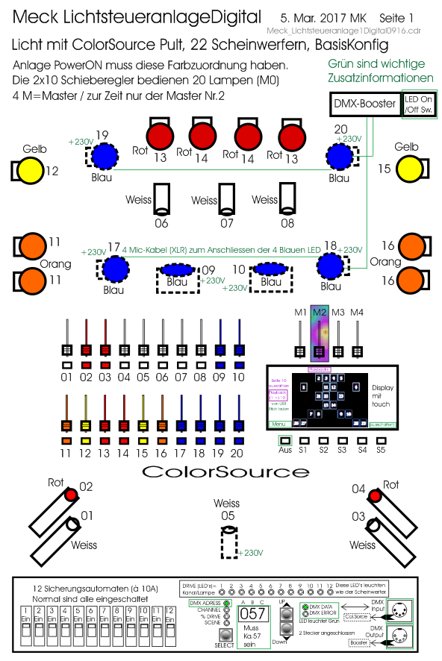

**Meck Licht Anleitung Mischpult 2018 ColorSource MK.v3**

1. Hauptschalter (Sicherung) links neben Licht-Powerbox >ON

2. Licht-Powerbox alle 12 Kippschalter >ON

3. Licht-Powerbox LED (grün) auf DMX (Taste Select 2x antippen)

4. Licht-Powerbox auf Kanal 57 (mit Up Down Tasten)

5. Licht-Powerbox DMX-Kabel zu Lichtmischer ColorSource einstecken

6. Licht-Powerbox DMX-Kabel zu DMX-Booster einstecken

7. DMX-Booster Strom>ON + Wandschalter senkrecht (in Ecke bei Fenstertüre)

8. 4-LED-Scheinwerfer Nr.17(d052)+18(d053)+19(d054)+20(d055) anschliessen, je mit

Strom 230V + Mic-Kabel(DMX) vom DMX-Booster zu Nr.18+20 von denen zu Nr.17+19

9. ColorSouce Lichtmischpult mit spez.-Netzteil an 230V (Achtung Stecker fixieren)

10. an ColorSource DMX-Kabel anschliessen + evt. Lämpli an USB-Buchse

**A - ColorSouce Lichtmischpult Bedienung:** (jeweils die beschriebene Taste drücken)

11. Home (Haus)

12. Menu (Zahnrad) für Lichtshow-Daten vom USB-Stick laden (muss eingesteckt sein)

13. Dateien

14. Vorstellung

15. import USB

16. auswählen: Meck Grundshow (1 oder 2 oder 3....)

> gibt eine Bestätigung im Bildschirm wenn ok.

17. Playback (Violett)

18. Auswahl Seite (2)

19. Playback Nr.10

20. evt. Rauchmaschine (Ka39/40) über den Masterregler rechts im Monitor bedienen.

**Jetzt läuft Alles** (der Master-Fader M2 muss oben sein) (Hauptregler)

**sonst ColorSource neu starten** (sie spinnt manchmal :-)

**B - ColorSouce Lichtmischpult Bedienung - 2 Variante:**

11. Home (Haus)

12. Menu (Zahnrad) für Lichtshow-Daten

13. Dateien

14. Vorstellung

15. import ***Local***

16. auswählen: Meck Grundshow (1 oder 2 oder 3....)

> gibt eine Bestätigung im Bildschirm wenn ok.

17. Playback (Violett)

18. Auswahl Seite (2)

19. Playback Nr.10

**Jetzt läuft Alles** (der Master-Fader M2 muss oben sein) (Hauptregler)

**sonst ColorSource neu starten** (sie spinnt manchmal :-)